Nama : Elfrida R.D. Tampubolon

Kelas : QE-A

**Usage in e-commerce pada Shopee**

1. Apa end-point yang biasanya akan ditest?

* Akses Shopee

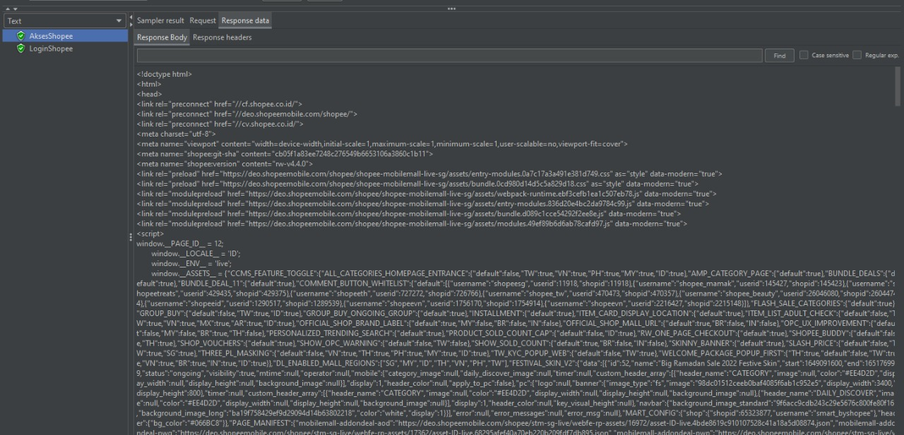

* Login Shopee

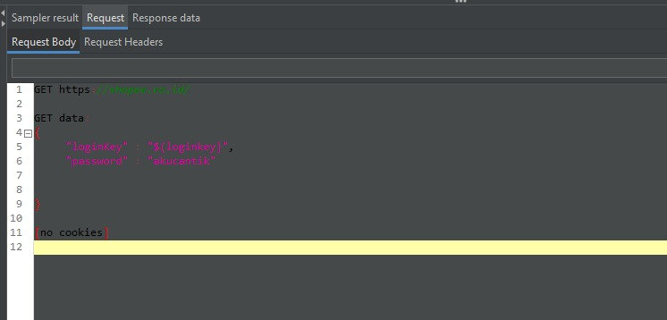

* Beli Barang

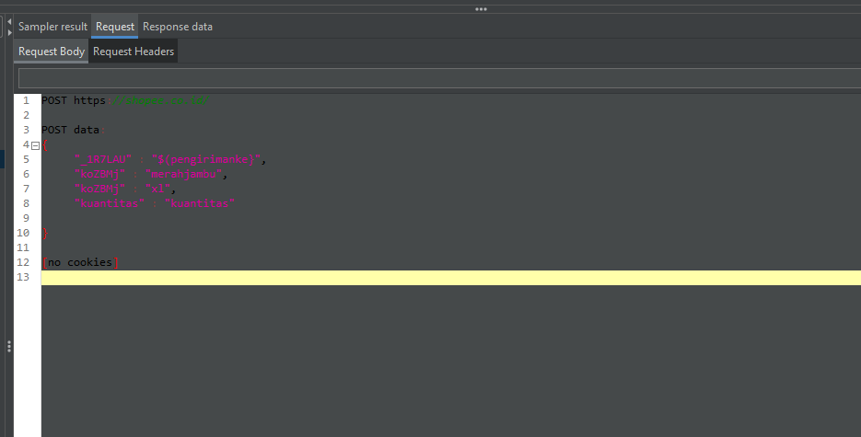

1. Apa alur transaksinya?

* Akses Aplikasi Shopee

1. Create test plan baru kemudian create *thread_group .*
2. Pada *threadgroup* buat HTTPResult dengan nama AksesShopee , masukkan protocol beserta nama ip address.
3. Run

Jika alur transaksi ini berhasil maka akan mengeluarkan hasil seperti di bawah ini :

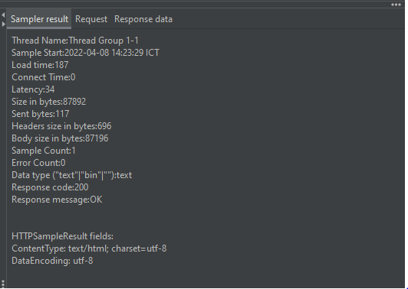

* Login Shopee

1. Pada httpresult ubah metode menjadi post kemudian pada bodydata isi seperti di bawah ini:



1. Run

Jika alur transaksi ini berhasil maka akan mengeluarkan hasil seperti di bawah ini:

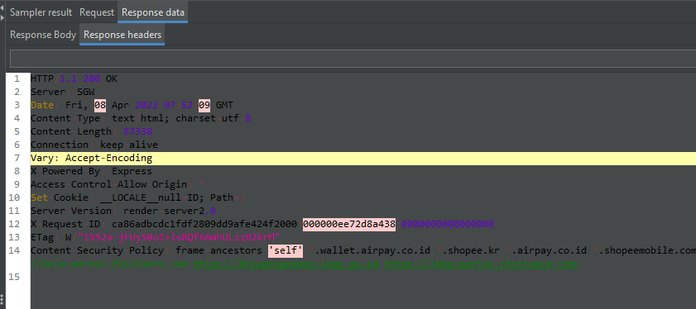

* Beli Barang

1. Pada httpresult ubah metode menjadi post kemudian pada bodydata isi seperti di bawah ini:

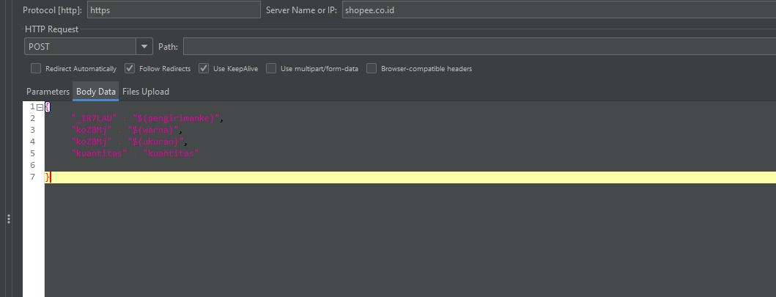

1. Run

Jika alur transaksi ini berhasil maka akan mengeluarkan hasil seperti di bawah ini:

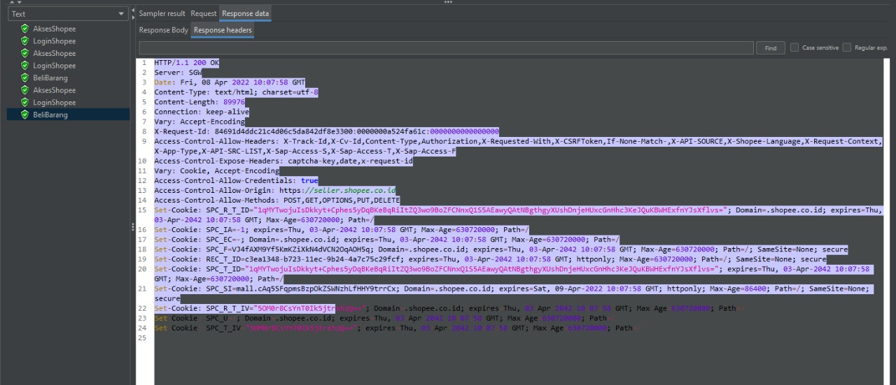

Summary Report :

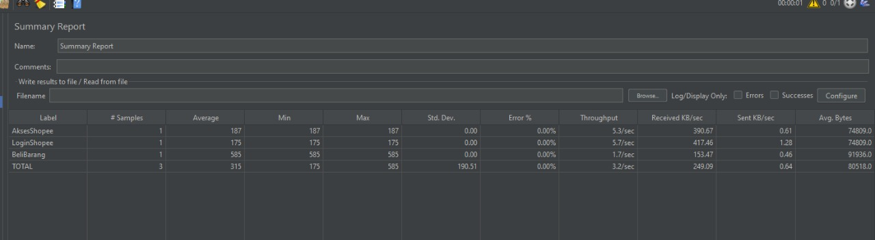

1. Apa kendala yang sering muncul saat performance test?

Jawab: Kendala yang saya hadapi ketika melakukan performance test adalah jaringan yang kurang stabil dan juga URL yang tidak dikenali.

**Usage in Payment Gateway**

1. Apa end-point yang biasanya akan ditest?

Jawab:

* Get
* Post

1. Apa Alur Transaksinya

Jawab:

- Masuk ke aplikasi OVO

- Memasukkan nomor telepon

- Pilih nominal tagihan (untuk prabayar)

- Pilih metode pembayaran OVO cash atau OVO point

- Pilih berikutnya dan Check Out

1. Apa kendala yang sering muncul saat performance test?

Jawab: Tidak dapat melakukan method lain seperti Put dan Delete dan jika koneksi yang kurang stabil sehingga membutuhkan waktu yang lebih dari expected.